Муниципальное автономное дошкольное образовательное учреждение детский сад №4 «Малыш»

6711920 Республика Бурятия, Джидинский район, с. Петропавловка, ул. Советская 14 Тел. 8 (30134) 41-95-0, 8 (30134)41 – 8 15, еmail: malyshsad.4@ mail.ru

**Исследовательский творческий проект**

**«Берегите воду» *(старшая группа)***

***Воспитатель: Ширгина ЛА***

Актуальность темы:

Дошкольники – прирожденные исследователи. И тому подтверждение – их любознательность, постоянное стремление к эксперименту, желание самостоятельно находить решение в проблемной ситуации. Я, работая с детьми заметила, что дети не знают, что такое вода, и какое значение имеет в жизни. Именно по этой причине я создала проет.3адача педагога – не игнорировать эту деятельность, а наоборот, активно помогать и воспитывать с первых лет жизни гуманной, социально-активной, творческой личности, способной понимать и любить окружающий

мир, природу и бережно относиться к ним. Особое внимание в ней уделяется формированию целостного взгляда на природу и место человека в ней.

Именно с детьми старшей возрастной группы можно говорить о более углубленном изучении и восприятии природы, экологическом образовании, что обусловлено их психофизиологическими особенностями А. В. Запорожец отмечал, что дети старшего дошкольного возраста уже не ограничиваются познанием отдельных конкретных фактов, а стремятся проникнуть в суть вещей, понять связь явлений. Становится возможным формирование представлений и элементарных понятий, которые могут стать ядром системы знаний. Дети 5-7 лет способны сравнивать предметы по представлению, объединять их по сходным признакам, оформлять свои мысли словесно, вырабатывать определенные суждения.

Проблема: Отсутствие у детей представлений о значении воды в жизни человека, о свойствах и качествах воды и бережном к ней отношении.

Обоснование проблемы:

Недостаточный объем знаний по вопросу физических свойств воды, а также ее значимости;

Ухудшение экологической обстановки

Срок реализации проекта: неделя

Участники проекта: воспитатели, дети старшей группы, родители

Вид проекта: краткосрочно, исследоватеско-практический

Цель проекта: Обобщить и расширить познавательный интерес дошкольников к воде, как объекту неживой природы.

Задачи:

Развивать представления о свойствах *(вкус, цвет, запах, текучесть)* и состояниях воды*(твердое, жидкое, газообразное)*;

Сформировать у детей знания о значении воды для всего живого на земле;

Развивать навыки элементарного экспериментирования;

Формировать осознанное, бережное отношение к воде как важному природному ресурсу;

Развитие творческих способностей взрослых и детей в процессе совместной деятельности;

Улучшить работу по взаимодействию с родителями, активизация позиции родителей как участников педагогического процесса детского сада;

Создавать условия для формирования у детей познавательного интереса, творческого воображения и мышления, а так же коммуникативных навыков.

Ожидаемые результаты:

|  |  |
| --- | --- |
| Дети | Родители |
| Расширить и углубить знания и представления ребенка об окружающем мире, в том числе о воде.  Овладеть элементарными навыками экспериментирования  Накопить опыт гуманного отношения к растениям и живым существам.  Повышение знаний с области исследовательских умений *(устанавливают причинно- следственные связи)*. | Формировать целостный взгляд на природу и место человека в ней.  Родители станут активными участниками проекта. Оценят важность и необходимость формирования у детей ценностного отношения к природе. Родители в результате деятельности в образовательном проекте расширят свои знания о родниках нашего района, важности знакомства с ними детей, а также о сохранении природы |

**Время проведения**: октябрь – декабрь.

**Цель**: Приобщить детей к рациональному использованию ресурсов воды.

Цель, поставленная перед детьми: осуществить практические дела, развивать у детей интерес к исследовательской деятельности, воспитывать бережное отношение к природе.

**Материалы и оборудования**:

1. Материалы и оборудования для занятий: ванночка с водой, две бутылки разного размера с узким и широким горлышком, салфетка из ткани, песочные часы, пипетка, две мензурки, губка из поролона, две стеклянные банки с водой, шесть небольших камешков, дневники наблюдений, карандаши, фломастеры, фильтры для очищения воды.

2. Эмблемы «защитников воды», плакаты о воде, картинки обитателей морей, болот, рек, озер.

*I. Подготовительный этап:*

1. Подборка материала, пособий, литературы по теме.

2. Проведение бесед с детьми в отношении расходования воды: «Кому нужна вода», «Зачем беречь воду», «Значение воды в нашей жизни».

3. Чтение детям сказок, рассказов о воде: Б.Заходер «Что случилось с водой»; Н.А.Рыжова «Волшебница вода».

4. Беседы по содержанию прочитанных текстов.

5. Загадывание загадок о воде и ее различных состояниях.

6. Разучивание стихотворений, песен о воде.

7. Рассказывание экологических сказок о воде.

8. Изготовление «капелек воды».

9. Привлечение родителей: на лучший плакат о бережном отношении к воде.

*II. Исследовательский этап*.

1. Рейд на речку «Берегите воду»

- беседа с детьми на тему: «Как мы бережем воду дома».

2. Занятия с экспериментами.

а) - «Когда льется вода, когда капает».

- «В какую бутылку быстрее нальется вода».

- «Волшебная вода»

- «Послушная водичка».

б) Знакомство детей с водой и ее свойствами.

в) Наблюдения:

• за состоянием воды;

• «Путешествие капельки»

• художественная деятельность: «Это волшебная вода», «Что нам вода», «Где живет вода». (*плакаты в защиту рек и воды*); «Рыбки», «Подводный мир» (*нетрадиционное рисование*).

Экологическая акция: «Сохраним воду чистой».

*III. Обобщающий этап*.

Доклады исследований. Проведение итогового занятия по теме: «Берегите воду»

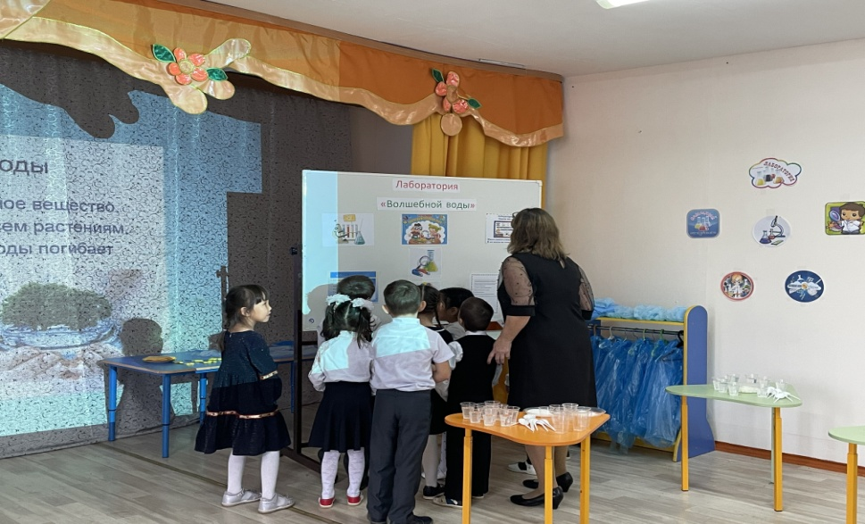

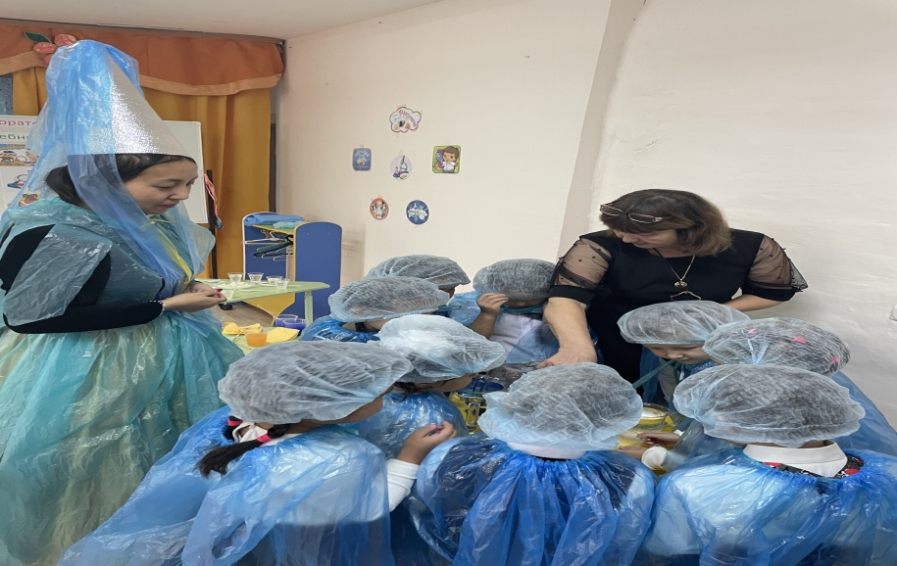

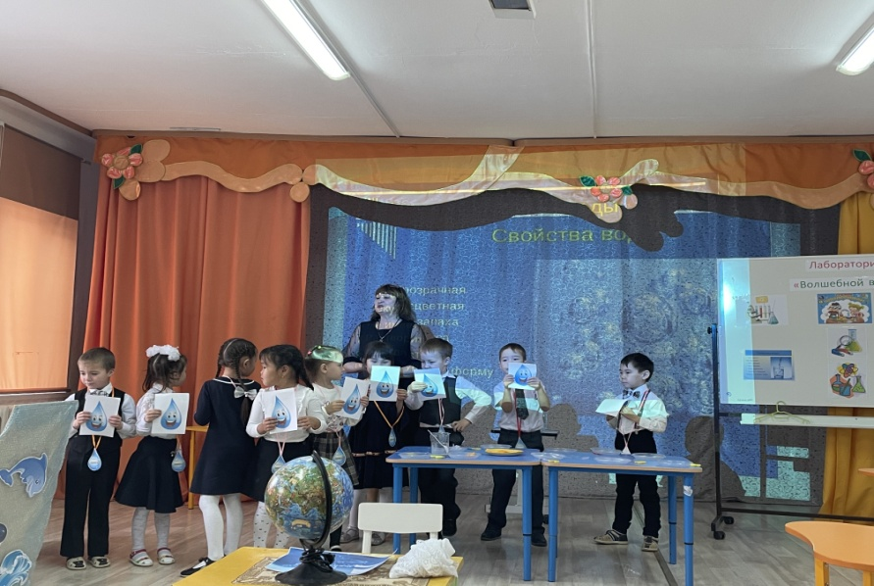

*IV. Результат*.

**Ход работы**:

Дети располагаются вокруг стола. Как только все дети удобно устроились, расставлены карточки с изображением тем исследования и объявляю: «Сегодня мы будем учиться проводить исследования так же, как это делают взрослые ученые».

Для проведения исследовательской деятельности нам понадобятся два «добровольца», им предстоит вместе с воспитателями выполнить работу от первого до последнего занятия. В ходе беседы дети пришли к единому мнению.

**Выбор темы**: карточки с изображениями тем исследования прикрепляются на доске (вода, песок, морская свинка, слон, космический корабль).

Выбирать нужно то, что вам интересно и что интересно исследовать.

- Например, мы можем выбирать тему «слон», но эта тема не позволит нам провести наблюдения за слоном, провести собственные исследования.

- Арсений выбирал карточку с водой. Дети согласились с этой темой. Эту карточку прикрепляем на доску, остальные карточки убираем.

**Составление плана исследования**:

Тема нашего исследования: «Вода». Надо получить как можно больше знаний о воде. В ходе коллективного обсуждения дети называют основные методы исследования.

Выкладываем карточки с изображением методов исследования:

- «Подумать».

- «Прочитать в книге»

- «Спросить у специалиста»

- «Провести эксперимент»

- «Понаблюдать»

- «Посмотреть в Интернете».

Ребята, мы подобрали карточки с изображениями методов исследования; сейчас составим план нашего будущего исследования. Как вы думаете, что нам нужно сделать в самом начале? С чего начать наше исследование? Высказывания детей: «Подумать, спросить у другого человека, посмотреть в книге; позвонить другу (маме, папе, бабушке, дедушке), спросить у специалиста

Итак, наш план готов! Вы готовы к поиску?

**Сбор материала**:

1. Подготовительный этап: домашнее задание, подборка материала, пособий, литературы по теме.

2. Проведение бесед с детьми в отношении расходования воды: «Кому нужна вода», «Зачем беречь воду», «Значение воды в нашей жизни».

3. Чтение детям сказок, рассказов о воде: Б.Заходер «Что случилось с водой»; Н.А.Рыжова «Волшебница вода», «Как люди обидели реку».

Беседа по содержанию прочитанных текстов.

- Загадывание загадок о воде и ее различных состояниях.

- Разучивание стихов и песен о воде.

- Изготовление «капелек воды».

- Привлечение родителей к проведению конкурса на лучший плакат «Бережное отношение к воде».

- А сейчас ребята нам надо договориться о способах зарисовки полученных сведений: у вас у всех в дневнике есть маленькие листочки, ручки, карандаши, фломастеры – будем делать заметки – рисунки, значки.

- Что такое вода? (*это жидкость*).

- В каком состоянии бывает вода? (*твердая – снежинки, сосулька; жидкая – капелька; пар* - *чайник кипит*)

- где находится вода? (*в реке, море*).

- кому нужна вода? (*растениям, животным, людям, рыбкам, птицам*).

*Исследовательский этап*.

Следующий метод исследования (*смотрим на карточку*) - спросить у другого человека.

- Зачем беречь воду?

- Значение воды в нашей жизни?

- Где дома мы можем встретить воду?

Рейд «Берегиня»

- дети, вместе с воспитателем проверяют, как расходуется вода, нет ли утечки воды.

- экономное расходование воды в группе (*закрывать кран после умывания*).

Беседа с детьми на тему: «Как мы бережем воду дома?»

**Занятия с экспериментами**.

а) Проводим занятия с экспериментами:

- «Когда льется вода, когда капает?»

- «В какую бутылку быстрее нальется вода?»

- «Волшебная вода» (*вода растворитель*).

- «Послушная водичка».

- «Очистим воду» (*фильтрация воды*).

б) Знакомство детей с водой и ее свойствами.

в) Наблюдения:

- за состоянием воды (*на прогулке – в твердом, жидком*);

- «Путешествие капельки» (*дождь*);

- художественная деятельность: «Эта волшебная вода» (*нетрадиционные техники «монотипия», «кляксография*»), «Рыбки» «Снежинки», «Подводный мир», «Бабочки», «Посуда», «Цыплята» (*набрызг*).

После того, как у детей накопился достаточный объем знаний, предложила детям создать общество: «Защитники воды», поделиться своими знаниями с другими детьми. Делаем эмблемы, рисуем плакаты вместе с родителями. Проводим экологическую акцию «Сохраним воду чистой».

Надо всем людям научиться уважать нашу природу и любить ее: экономно использовать воду, плотно закрывать краны, не загрязнять водоемы, останавливать тех, кто бросает мусор в водоем, убирать за собой мусор на берегу озера, реки, в лесу.

*Обобщающий этап:*

Доклад

Вода – это озера, и реки, и океаны (*показ иллюстраций*).

Если посмотреть на глобус, то воды на планете земля очень много (рассматривают глобус), но с каждым годом пресной воды становится все меньше и меньше.

Вода нужна всем: растениям, животным, птицам, человеку, что готовить еду, стирать, умываться. Без воды не могут жить животные, растения, рыбы; Если на земле не станет воды, то все живое, растения погибнут.

Степа З

Дома мы можем встретить воду в кране. Вода попадет в кран из реки (рассматривание иллюстрации). Только в кран вода попадает не сразу, она проделала большой путь: сначала из реки по трубам, где воду очистили, а потом она попадает в кран. Экономично используйте воду, плотно закрывайте краны.

- не загрязняйте водоемы (рассматривание плакатов), останавливайте тех, кто бросает мусор, убирайте за собой мусор на берегу, в лесу;

- после доклада устроить обсуждение.

Воспитатель руководит процессом обсуждения.

**Результат:**

- Закладываются основы бережного отношения к ресурсам – воде.

- Воспитывается ответственность за порученное дело.

- Развивается коммуникабельность.

- Популяризация экологических знаний среди детей и взрослых.

**Список используемой литературы**:

1. Авдеева Н.Н., Степанова Г.Б. «Жизнь вокруг нас».

2. Степанова Н.В., «Конспекты занятий в детском саду».

3. Киселева Л.С., Данилова Т.Д. «Проектный метод в деятельности дошкольного учреждения».

4. Костюченко М. «Экспериментируем»

5. Николаева С.Н. «Экология в детском саду».